Муниципальное бюджетное общеобразовательное учреждение
«Гимназия №42»

Исследовательская работа

Тема: « СЛАЙМ - вредная или полезная игрушка? »

Выполнил:
ученик 2 Б класса МБОУ
«Гимназия №42» г. Барнаул
Голованов Фёдор

Руководитель проекта:
Соболева Елена Евгеньевна
учитель начальных классов
МБОУ «Гимназия №42» г. Барнаул

Барнаул
2019

Содержание

Введение
1. Теоретическая часть. Что такое слаймы и как они возникли

2. Экспериментальная часть. Анкетирование одноклассников и их родителей. Изготовление слаймов в домашних условиях.

3. Вывод

Введение
В последнее время в моей жизни стало очень много слаймов: я их покупаю, я их делаю, я их продаю, я придумываю их рецепты, я участвую в мастер- классах по изготовлению слаймов, они прилипают к моей одежде, мама говорит об их вреде…, а после того, как слайм растекся внутри моего школьного рюкзака, я задумался: слайм скорее игрушка полезная или скорее вредная?
Поэтому мне нужно узнать:
-Что такое слайм?
-Почему слайм настолько популярен?
-Есть ли польза от этой игрушки?
-Насколько вредна эта игрушка?
-Сопоставить вред и пользу этой игрушки
Задачи:
-Изучить литературу, исследования ученых по теме
-Изучить химический состав слайма, составить безопасную рецептуру, найти способы удаления слайма с одежды и других поверхностей
-Провести анкетирование детей и родителей
Предмет исследования: влияние слайма и подобных игрушек на развитие и здоровье детей
Объект исследования: слаймы и подобные игрушки
Гипотеза: Не смотря на отрицательное отношение взрослых к слаймам, считаю, что это игрушка полезная и ее можно изготавливать в домашних условиях.
Методы:
- Изучение специальной литературы и интернет- ресурсов
- Сбор информации
- Проведение экспериментов по изготовлению слаймов
- Обработка и анализ информации

1. ТЕОРЕТИЧЕСКАЯ ЧАСТЬ
Самой популярной игрушкой в 2018 году был признан СЛАЙМ (от англ. Slime — «слизь»),который был создан еще в далеком 1976 году. Согласно легенде, маленькая дочь владельца известной американской компании по выпуску игрушек Mattel экспериментировала с химическими ингредиентами на папином заводе и совершенно случайно создала интересную субстанцию: тянущееся желе… Предприимчивый отец наладил серийное производство, но покупатели не оценили новую игрушку и скоро ее сняли с производства…
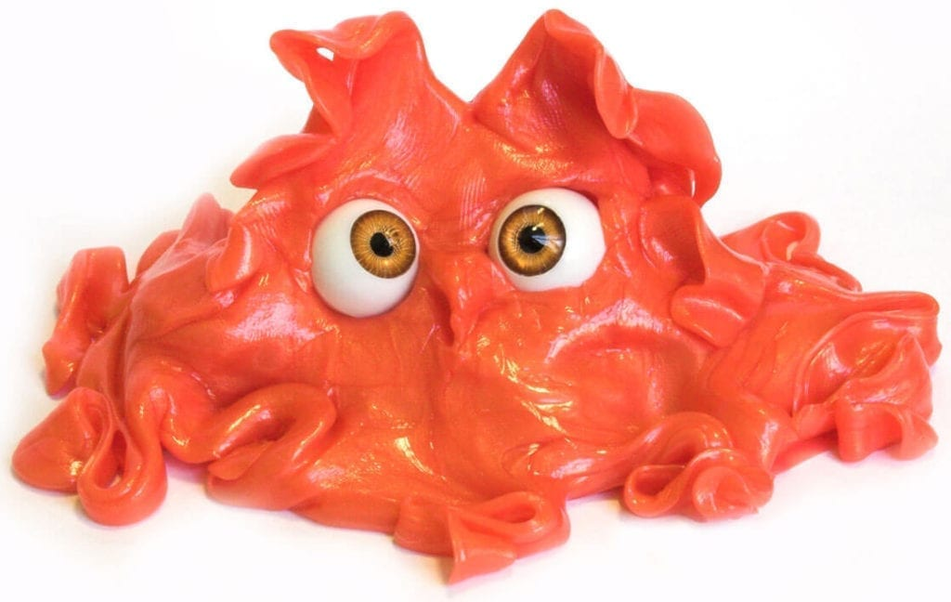
Почему же ее оценили современные дети?
Во - первых, по мнению психологов, современное поколение визуалов нуждается в тактильных игрушках, которые бы могли восполнить дефицит тактильных ощущений в их жизни.
Во-вторых, слайм сегодня - это больше, чем игрушка… Ученые утверждают: в возрасте от 6ти до 14ти лет социализация ребенка происходит во многом благодаря развитию зеркальных нейронов. Ребенку важно подражать другим детям - так он учится общению и умению действовать в коллективе. Именно поэтому ролики, обучающие изготовлению слаймов, набирают многомиллионные просмотры на Youtube: нам, детям важно видеть, что делают другие дети, делать то же и сравнивать получившиеся результаты. Ребят, которые снимают и размещают подобные ролики, называют слаймерами.
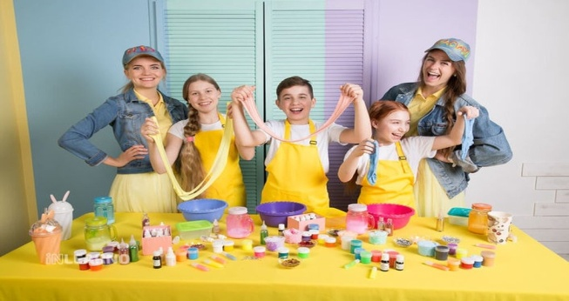
Итак, слаймы помогают нам общаться, есть ли еще плюсы у этой игрушки?
Лизуны на самом деле обладают успокаивающим эффектом и помогают сосредотачиваться. Если после активной игры вам нужно выполнять домашнюю работу- помните слайм несколько минут- тем самым вы подготовите себя к спокойной работе… Слаймы с добавлением шариков помогают развивать мелкую моторику.
Слаймы мотивируют изучать основы химии и развивают креативность. Сейчас среди ребят модно не покупать слаймы, а делать их самому. Идеальный слайм получается не всегда, а потому приходится экспериментировать, добавлять разные ингредиенты. Слаймы- это творчество: в них вы добавляете различные красители, ароматизаторы, блестки и т.д. Многие создатели слаймов ведут видеоблоги, это так же развивает творческие навыки и умение излагать свои мысли. Например, Алисса Джаган из Канады известна тем, что постоянно экспериментирует с лизунами. https://www.instagram.com/craftyslimecreator/?utm_source=ig_embed.
Слаймы дают возможность ребенку попробовать себя в роли предпринимателя. Например, в моем классе есть мальчик, старшая сестра которого создает яркие качественные слаймы и я иногда покупаю их у него. Получается намного дешевле, чем в магазине… Например, Карина Гарсия https://www.youtube.com/watch?v=kFLLvcjSSs0 каждый день зарабатывает на продаже слаймов около 200 тысяч долларов…

2. ПРАКТИЧЕСКАЯ ЧАСТЬ
Невероятную популярность слаймов доказывает и проведенный мной опрос среди одноклассников и друзей:
РЕЗУЛЬТАТЫ АНКЕТИРОВАНИЯ:

Но мнение детей абсолютно не совпадает с мнением их родителей!!
РЕЗУЛЬТАТЫ АНКЕТИРОВАНИЯ

Почему же большинство наших родителей считают, что слайм- бесполезная вредная игрушка?
Давайте выясним, что входит в состав лизуна!
У меня на столе есть основные ингредиенты для создания слайма, именно эти ингредиенты чаще всего используют дети: клей ПВА, тетраборат натрия и краситель… Надеваем перчатки, смешиваем все ингредиенты в емкости…
Федя проводит эксперимент по изготовлению слайма…
И вот отличный слайм готов! Но насколько он безопасен?
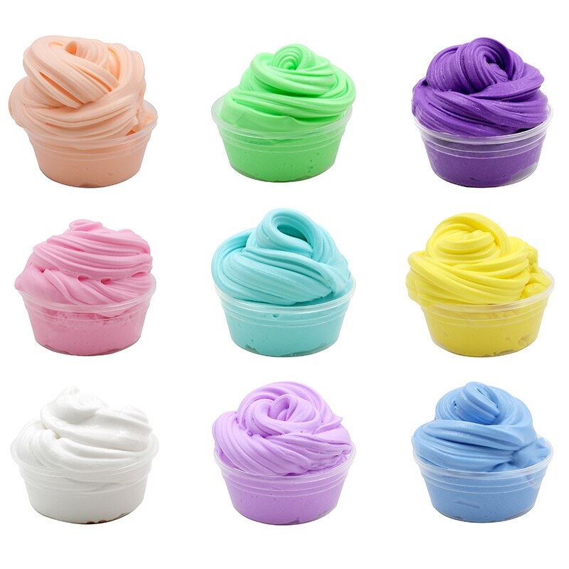
Клей ПВА состоит из воды и поливинилового спирта, который не вызывает ожогов кожи, не опасен для легких, не оставляет сложных пятен и за счёт содержания в составе воды легко оттирается с одежды. На вопрос, вреден ли клей ПВА для кожи лица и рук, специалисты отвечают: не вреден. Но риск аллергической реакции есть, хотя и минимален.
Тетраборат натрия – это активатор, благодаря которому лизун приобретает тянучесть. Это компонент борной кислоты. Средство можно приобрести в любой аптеке под названием «Бура на глицерине». Его широко применяют при лечении ангины и простуды. При правильном применение от безвреден, тем более, что его нужно всего несколько капель.
Так же частыми компонентами слаймов становятся шампунь, зубная паста, пена для бритья и крахмал, состав которых так же безвреден.
Но! Есть одно но! Я сейчас говорил о составе самодельных слаймов…
Исследование, проведенное независимой британской исследовательской компанией Which, занимающейся защитой прав потребителей, показало, что большинство протестированных промышленных игрушек- слаймов- не соответствуют требованиям безопасности ЕС по содержанию бора. В некоторых игрушках содержание бора более чем в четыре раза превышало допустимые пределы, разрешенные стандартами ЕС.
Поэтому делаем вывод: слайм - безопасная игрушка только в том случае, если вы изготовили его сами и при этом строго соблюли рецептуру.
Чем еще недовольны наши родители? Тем что, слаймы часто прилипают к одежде и их сложно убрать… Что делать с этим?
С помощью кипятка. Испачканную одежду залить кипятком, а после остывания постирать в стиральной машине. В воду можно также добавить чайную ложку нашатыря. Однако, такой метод подойдет не для всех тканей, так как многие из них нужно стирать при низких температурах.
С помощью морозилки. Кладем испорченную вещь в пакет и отправляем в морозилку на несколько часов. Когда пятна от лизуна застынут, их можно соскоблить. Делать это нужно аккуратно, чтобы не повредить ткань.
Если первые два метода можно использовать только с родителями, то третий - самостоятельно: для удаления лизуна можно использовать средство мытья посуды. Сейчас я вам это продемонстрирую: вот кусочек ткани, на которой вы видите след на лизуна, он не удаляется механически… Я наливаю на пятно немного средства для мыться посуды, немного мну ткань и вот уже видно, как лизун отходит от ткани… Конечно, ткань после нужно тщательно прополоскать водой, но у меня здесь нет такой возможности…
ВЫВОД
Какой итог я могу подвести? Слайм - это не просто игрушка! Он помогает детям общаться, развиваться, пробовать себя в бизнесе, развивает креативность и творческие навыки! Слайм - это полезная игрушка, но только в том, случае, если вы создали ее сами, строго соблюдая рецепт. Всем взрослым я рекомендую вместе с детьми создавать слаймы, тогда вы будете уверены в их безопасности. Так же необходимо приучать ребенка к правильному использованию и хранению слайма… И тогда от этой игрушки будет одна только польза! А еще моя мама часто мнет слайм, так как по ее словам, это успокаивает ее нервы…

